LE GRAND ORAL – Quelques pistes de sujets

THÈME 1 : LA TERRE, LA VIE ET L’ORGANISATION DU VIVANT

Sujet 1 : De nouvelles thérapies contre le cancer : Les thérapies ciblées ont permis, ces dernières années, de grandes avancées dans la prise en charge des cancers. Elles nécessitent des marqueurs précis des cellules tumorales.
Expliquez en quoi l’ADN d’un clone cellulaire tumoral (ADNtc) constitue un biomarqueur intéressant dans la prise en charge d’un cancer. Expliquez comment l’ADNtc est dosé.

Sujet 2 : Cancers et immunothérapies (c’est un sujet qui fait également appel aux connaissances relatives à l’un des thèmes de 1ère Spécialité). La production d’anticorps monoclonaux

Sujets 3 : LES APPLICATIONS LIÉES AU CLONAGE

- La formation d’une peau artificielle pour les autogreffes chez les grands brûlés.
- Le bouturage des plantes (la multiplication végétative). Bouturer, c’est prélever une portion de végétal et la mettre dans des conditions permettant de lui faire reformer une plante entière.

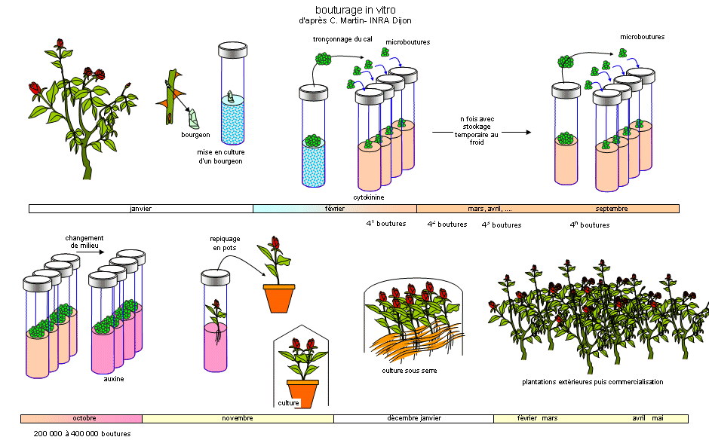

Sujets 4 : Maladies génétiques
- Les avancées thérapeutiques pour combattre la mucoviscidose
- Le diagnostic moléculaire pour identifier les mutations responsables d’une maladie génétique (ex. la mucoviscidose)
- La maladie de Gilbert et sa transmission.

Sujet : Pourquoi l’âge augmente-t-il le risque d’erreurs lors de la méiose chez la femme ?

Sujets 5 : Endosymbioses : Les transferts horizontaux
Les gènes «étrangers » chez l’Homme.

Sujets 6 : D’autres cas d’endosymbiose : Les coraux photosynthétiques

Le Guéréza d’Afrique (Colobus guereza) est une des rares espèces de primates avec le Douc langur d’Asie (Pigathrix nemateus) à s’alimenter essentiellement de feuilles. En effet, la plupart des primates comme l’Homme ou Macaque rhésus ont une alimentation constituée principalement de fruits et d’insectes, source de glucides et d’azote. Cette particularité a une origine génétique
Présenter les mécanismes génétiques expliquant l’acquisition de la capacité des Guéréza à se nourrir uniquement de feuilles.

Sujet : Le « phénotype étendu »
L’oiseau, le jardinier satiné d’Australie mâle passe une bonne partie de l’année à préparer une chambre nuptiale parsemée d’objets préférentiellement bleus. Une fois le nid préparé, il invite une femelle à y entrer.
Le phénotype de l’oiseau ne se limite pas ici à l’individu. L’élaboration du nid, sa richesse en ornements bleus constituent un prolongement de l’expression de ses gènes en dehors de son corps. R. Dawkins, en 1982, appelle ceci le phénotype étendu.
Sujet : Un phénotype manipulé lors d’une association non héréditaire avec un parasite : le cas de fourmis arboricoles tropicales Cephalotes atratus et des vers parasites nématodes Myrmeconema neotropicum.

THÈME 2 : ENJEUX PLANÉTAIRES CONTEMPORAINS

Sujet 7 : Les mécanismes moléculaires de la croissance végétale
Après avoir étudié les zones de croissance de la tige ou de la racine, on s’intéresse maintenant aux mécanismes moléculaires qui permettent à une cellule de s’allonger.

Sujets 8 : Hormones végétales interviennent dans le développement des plantes : cytokinines, gibbérellines, éthylène
En classe, c’est l’auxine qui a été principalement étudiée mais ce n’est pas la seule hormone végétale qui intervient dans la croissance et le développement des plantes.

Sujet : L’utilisation des hormones de croissance végétale dans les cultures in vitro.
Une variété de pommes de terre, la Belle de Fontenay, a failli disparaître à cause d’infections virales chroniques causant la dégénérescence des plants. En 1952, la culture in vitro de méristèmes, tissus naturellement indemnes de virus, a sauvé cette variété.
Mots clés : méristème – croissance et différenciation – hormones végétales (rapport Auxine-cytokine…) - cal

Sujet 9 : Le gravitropisme
Le phototropisme a été étudié en classe. Comment expliquer que suite à la germination une plante voit sa tige pousser vers le haut (gravitropisme négatif) et sa racine pousser vers le bas (gravitropisme positif).

Sujet : Les plantes carnivores
Lorsqu’un insecte se pose sur la plante, celle-ci se referme. Des capteurs ont été sensibles au stimulus mécanique et des effecteurs ont permis la fermeture du « piège ».
Peut-on entrevoir un système de communication interne à l’instar de ce que l’on connaît dans le monde animal ?
Mots clés : stimulus – récepteurs – conduction d’un message de nature électrique ? …

Sujet : Une dormance chez les graines
Au Sahel, Zornia glochidiata est une plante fourragère très utilisée pour l’alimentation des troupeaux. Les agriculteurs semblent avoir des difficultés lors des semis : leurs graines ne germent pas assez rapidement, malgré les conditions climatiques optimales de température et d’apport d’eau.
Quelles est l’origine de ces difficultés de germination de ces graines.
Mots clés : téguments (enveloppe protectrice) – graine : organe de résistance – imbibition - processus chimiques de la germination.

Sujet : Les propriétés médicinales des tanins
L’écorce de l’arbre Anadenanthera colubrina est utilisée traditionnellement par des tribus brésiliennes pour traiter plusieurs maladies infectieuses. Des chercheurs ont extrait les tanins de cette écorce pour étudier leur effet sur une bactérie pathogène Pseudomonas aeruginosa.

Sujet 10 : L’anthropocène
Est une époque de l'histoire de la Terre qui a été proposée pour caractériser l'ensemble des événements géologiques qui se sont produits depuis que les activités humaines ont une incidence globale significative sur l'écosystème terrestre. Lien avec la physique-chimie ?
Outre l’accumulation du CO₂ dans l’atmosphère, cette période est marquée par un changement de cycle de certains éléments (azote, phosphore, soufre).
Le plastiglomérat peut être vu, comme l'écrit l'équipe qui l'a identifié, comme une preuve attestant de l'entrée de la planète dans ce nouvel étage géologique, l'Anthropocène. De même, a été mis en avant le fait que les humains déplacent aujourd'hui plus de sédiments au travers de ses activités (mines, carrières, constructions, etc.) que la totalité des rivières du globe.

THÈME 3 : CORPS HUMAIN ET SANTÉ

Sujet 11 : Le circuit de la douleur
Enképhalines – Morphine…

Sujets 12 : Concernant le fonctionnement des synapses

Nombreuses sont les substances qui agissent sur le fonctionnement des synapses en exacerbant la transmission des messages nerveux, en les inhibant voire en les annulant. Parmi elles : la nicotine, des médicaments (ex. les anxiolytiques), les produits stupéfiants (cocaïne, LSD, cannabinoïdes = THC, principe actif du cannabis, amphétamines etc.), certains insecticides organochlorés…

Un exemple de sujet : « La dépendance à la nicotine ».
Un exemple de sujet : « L’adénosine, La caféine et le sommeil».
Un exemple de sujet : « Les insecticides organochlorés et la mort des abeilles »
Un exemple de sujet : « Le mode d’action des gaz de combats »
Un exemple de sujet : « L’alcool et les comportements associés » le Binge drinking (ou ivresse express) perte de plasticité cérébrale (rentre dans la partie « Le cerveau, organe fragile).

Sujets sur les neurosciences

Sujets : Les pathologies de la communication, du langage oral, écrit et de l’oralité, à tous les âges de la vie : retard de paroles ou trouble articulatoire chez l’enfant, bégaiement…
Sujet : Réserves énergétiques et effort
Le cours nous a appris que pour régénérer l’ATP, le métabolite essentiel est le glucose.
Mais selon le type d’effort, est-ce le seul métabolite à disposition pour les cellules musculaires ?
Quelle est la part des lipides (des triglycérides) dans le métabolisme énergétique ?

Sujet : L’adaptabilité du muscle aux pratiques sportives
Peut-on parler de « plasticité musculaire » à l’instar de la « plasticité cérébrale » ? Comment le muscle s’adapte-t-il au type d’effort fourni ?
Mots clés : fibres musculaires de type 1 et 2 (nombre ? volume ? amélioration des réserves) – amélioration de l’activité enzymatique (mitochondrie et activité respiratoire)
On peut étendre le sujet sur l’amélioration de la pratique sportive grâce aux anabolisants (stéroïdes comme la Nandrolone)

Sujets sur le dopage
Un exemple de sujet : L’acadésine, une nouvelle molécule dopante
Depuis les J.O de Pékin (2008), un nouveau produit est recherché lors des dépistages anti-dopages : l’acadésine ou AICAR.

Sujet : Le diabète « MODY » (maturity onset diabetes of the young)
Un gène = un diabète ? Il existe des diabètes monogéniques dans le cas des diabètes de type II seulement, mais ils sont rares et donc non représentatifs de la majorité des cas de type II (5% des cas au plus).
5 formes différentes identifiées à l’heure actuelle correspondant à 5 gènes différents.

Sujet : Mené en parallèle des connaissances sur la régulation de la glycémie : Le rôle du Ca²⁺ dans l’organisme et la régulation de la calcémie.

Sujet : La méditation (ou le Yoga) est-elle un moyen pour lutter contre le stress ?

Sujet : Recherche d’interactions entre installation du microbiote et réponse au stress.
Le microbiote se constitue après la naissance par colonisation par les microorganismes (bactéries, levures principalement) des surfaces de l’organisme auparavant stériles (intestin, peau, muqueuses…).
Par ailleurs, il a été montré que les systèmes nerveux et immunitaire interagissent pendant cette même période. C’est pourquoi, une équipe de chercheurs a supposé qu’une telle colonisation microbienne au début de la vie pouvait modifier le développement de la sensibilité de l’axe hypothalamo-hypophysaire-corticosurrénalien et notamment sa réponse aux agents stresseurs.

